WYJĄTKOWA OPRAWA MUZYCZNA WESELA

**GENTLE JAZZ TRIO & DJ DANY**

**Gentle Jazz Trio** gra zawsze na początku wesela (4x45min.), smooth jazzowy i pop-soulowy repertuar - także taneczny – utwór na pierwszy taniec i np. do zagrania podczas podziękowań dla rodziców można wybrać z listy repertuaru zespołu / lub polecić odtworzenie przez Dj’a z CD/mp3.

Zespół współpracuje z **DJ’em DANY WHITE’m lub Dj’em Jeremim.**

**Gentle Jazz Trio & DJ DANY**  
  
**Ewa Nawrot** – śpiew | **Maciej Flaczyński** – gitara jazzowa | **Paweł Rogoża** – saksofon tenorowy

Repertuar zespołu stanowią hity pop, soul oraz znane standardy jazzowe. Zespół gra melodie w swingu, bossa novie i rytmie groove. Naturalne brzmienie gitary jazzowej Macieja Flaczyńskiego oraz wyjątkowy, soulowy, „czarny” głos wokalistki Ewy Nawrot tworzą niepowtarzalny klimat. Zespół uzupełnia saksofonista tenorowy Paweł Rogoża.

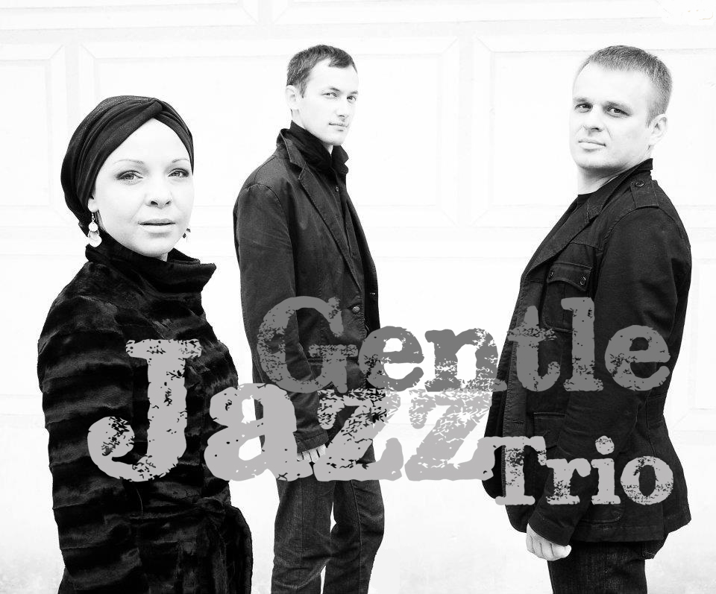

Podczas występu pojawią się utwory z repertuaru Billa Withersa, Steviego Wondera, Raya Charlesa, Elli Fitzgerald, Carlosa Jobima, Roberty Flack, Georga Bensona, Niny Simone i wielu innych. Jest to znakomity, międzynarodowy repertuar, evergreeny rozpoznawalne na całym świecie.

**Ewa Nawrot** to laureatka programu TVP "Droga Do Gwiazd". Prowadzi prywatną szkołę dla wokalistów „Art Of Voice Studio”.

Nagrania Ewy znalazły się na kompilacyjnym albumie "Polskie Leniwe - serwuje Novika", zakwalifikowała się także do finału konkursu na nową wokalistkę zespołu Blue Cafe w ramach programu TVP „Szansa Na Sukces”. Własne kompozycje nagrała gościnnie na płytach takich artystów polskiej sceny klubowej, jak: **Envee & Niewinni Czarodzieje** (Kayax), **Novika** (Kayax), współpracowała z nowatorami berlińskiej sceny klubowej, tj. : **Slope** (Sonar Kollektiv).

**Ewa Nawrot** - „wokalistka o niezwykle charakterystycznym głosie, wprowadzająca słuchaczy w świat orientalnych brzmień i barw, głos o wyjątkowej ekspresji, a zarazem delikatności…”(GAZETA WYBORCZA), kojarzona ze względu na barwę głosu z E. Badu czy Macy Gray.

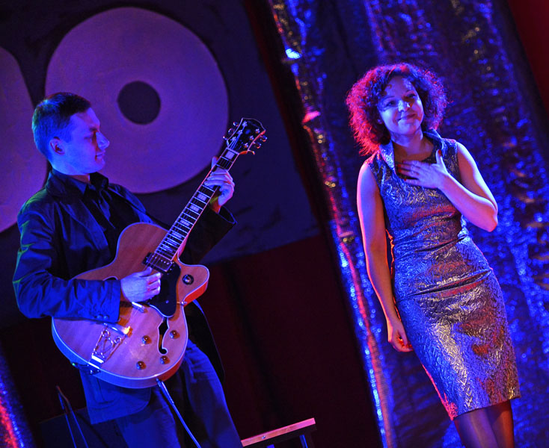

**Próbki muzyki Gentle Jazz Trio**:

[GentleJazzTrio_CheekToCheek&Fever.mp3](http://www.jazzevent.pl/Mp3/GentleJazzTrio_CheekToCheek&Fever.mp3)

[gentlejazztrio_dancemetotheendoflove.mp3](http://www.jazzevent.pl/Mp3/gentlejazztrio_dancemetotheendoflove.mp3)

[GentleJazzTrio_FlyMeToTheMoon.mp3](http://www.jazzevent.pl/Mp3/JazzEvent_GentleJazzTrio_FlyMeToTheMoon_reverb.mp3)

[GentleJazzTrio_Easy&KillingMeSoftly.mp3](http://jazzevent.pl/Mp3/GentleJazzTrio_Easy&KillingMeSoftly.mp3)

[GentleJazzTrio_Sway.mp3](http://www.jazzevent.pl/Mp3/JazzEvent_GentleJazzTrio_Sway.mp3)

[GentleJazzTrio_WhatAWonderfulWorld&ThisMasquarade.mp3](http://www.jazzevent.pl/Mp3/JazzEvent_GentleJazzTrio_WhatAWonderfulWorld%26ThisMasquarade.mp3)

**Filmy z udziałem Gentle Jazz Trio / Ewy Nawrot**:

Najnowszy clip – Cheek to Cheek - <http://youtu.be/WmledAH3vD4>

Gentle Jazz Trio – Sway - <https://www.youtube.com/watch?v=V3N9zwwDSTE>

Gentle Jazz Trio & Dj Dany White (HD) - <https://www.youtube.com/watch?v=dTYV5segCf8>

Oficjalny teledysk do autorskiego utworu "Tyle" - <http://www.youtube.com/watch?v=cku9yP5yKTQ>

Dj Dany White - <http://www.metacafe.com/watch/4853542/dj_danny_wesela_dj_z_poznania_przyj_cia_weselne_z_klas/>

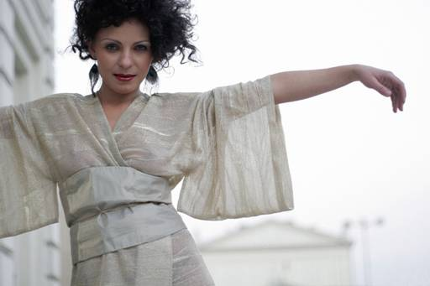

Wokalistka Ewa Nawrot

Podczas tradycyjnego wesela bardzo dobrze sprawdza się układ:

Pierwsze 4 x 45 min. gra zespół Gentle Jazz Trio i kolejne 6 x 45 min. gra DJ Dany - dzięki temu zagwarantowane są delikatniejsze „cocktailowe” dźwięki podczas obiadu i rozkręcaniu imprezy (do muzyki zespołu też goście tańczą) oraz typowo taneczna muzyka podczas reszty wieczoru. Zespół przywita parę młodą, zaintonuje „sto lat” i zaprosi do pierwszego tańca po obiedzie.  
  
Repertuar DJ'a do uzgodnienia osobiście/telefonicznie, standardowo **nie gra** disco polo i biesiadnych numerów.

**DJ DANY WHITE** (Daniel) to prezenter, którego optymizm udziela się bawiącym, a doświadczenie i profesjonalizm sprawia, że goście na parkiecie czują się fantastycznie.

Dj Dany gra od ponad 15 lat w dyskotekach, na imprezach rodzinnych, konferencyjnych, targowych, balach. Prezentuje muzykę taneczną, dostosowaną do grupy wiekowej i wymogów gości. Podczas grania muzyki prowadzi dyskretną konferansjerkę w „radiowym stylu”.

**Repertuar DJ’a:** Możecie spodziewać się Państwo najlepszych tanecznych hitów z lat ‘60, ‘70, ‘80, ‘90 oraz współczesnych - pojawią się utwory z gatunku tweest, rock’n'roll, pop-soul, “czarne” disco, numery polskie i zagraniczne.

Opis dla **Dj’a Dany White**: <http://jazzevent.pl/blog/dj-dany-z-poznania-wesela-imprezy-taneczne/>

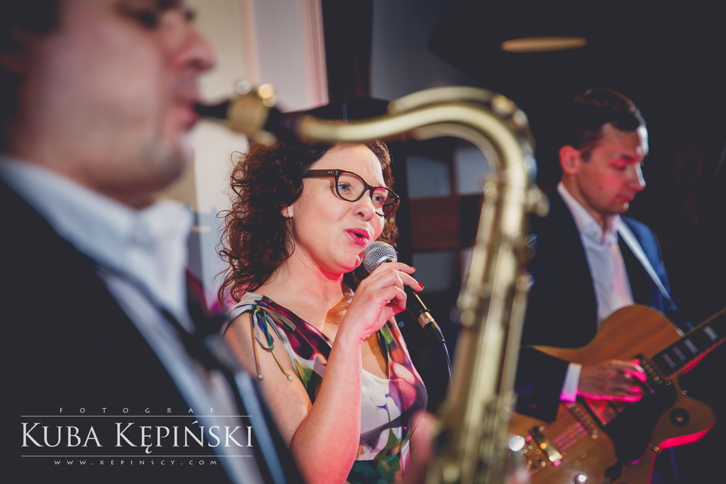

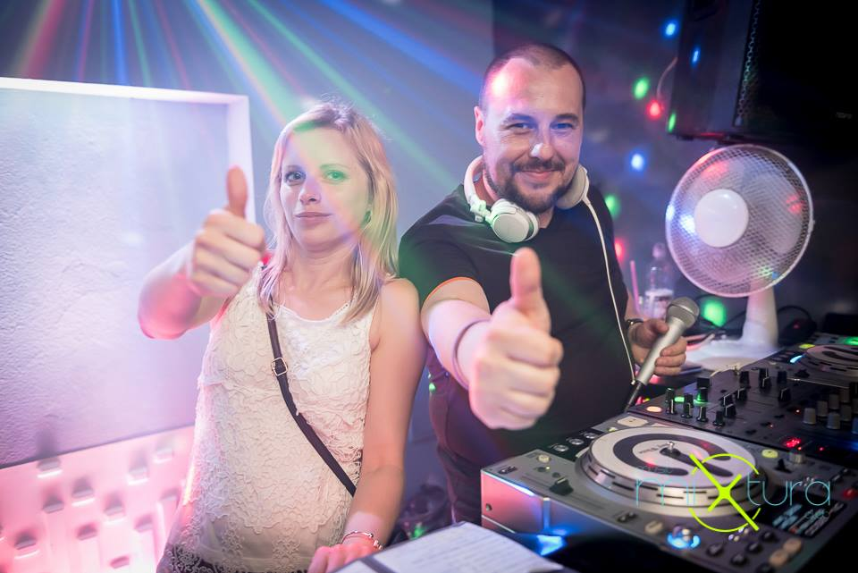

DJ DANY WHITE

**REPERTUAR** GENTLE JAZZ TRIO:

1. Fever – Elvis Presley

2. Killing me softly – Roberta Flack

3. Georgia – Ray Charles

4. Masquenada - samba - Sergio Mendez and Brasil 77

5. Hit The Road Jack – Ray Charles

6. Isn’t she lovely – Stevie Wonder

7. Stand by me – Ben E. King

8. Easy – Lionel Richie

9. Let’s Fall in Love – swing

10. I Try – Macy Gray

11. Raindrops Keep Falling on my head - Burt Bacharach

12. Dindi / Corcovado – Carlos Jobim

13. Pod Papugami (polish bossa)

14. Summertime

15. Ain’t no sunshine – Bill Withers

16. Just the two of us – Bill Withers

17. Fly Me to the Moon – Frank Sinatra

18. You are the sunshine of my life – Stevie Wonder

19. Dance me to the end of love – Leonard Cohen

20. Sing It Back – Moloko / Angel Eyes - swing

21. Happy – Pharrell Williams

22. Like a natural woman – Aretha Franklin

23. This Masquarade – George Benson

24. Sway – Dean Martin

25. I Love You Baby – Gloria Gaynor

26. Cheek to cheek – swing

27. I just call to say I love you – Stevie Wonder

28. Sunny – Boney M

29. My baby just cares for me – Nina Simone

30. Paper Moon – Ella Fitzgerald

31. L-O-V-E – Nataly Cole

32. Wonderful Tonight – Eric Clapton

33. What a wonderful world – L. Armstrong.

**Muzyka instrumentalną – gitara + sax (grana np. podczas życzeń / ślubu cywilnego):** Somewhere Over the Rainbow | Misty | On the sunny side of the street | Girl from Ipanema | Wave | Summer Samba | Moon River | St Thomas | My one and only love

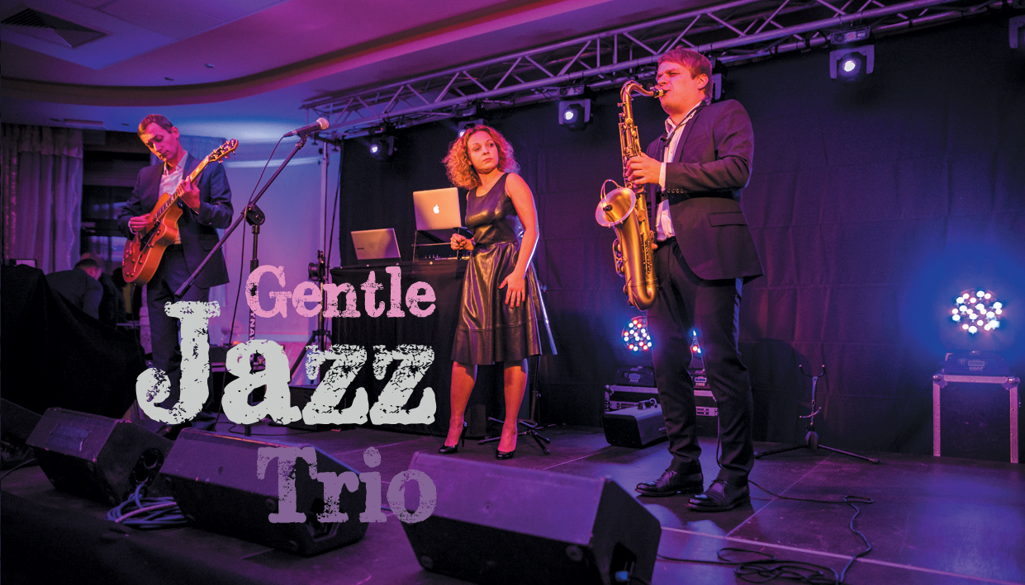

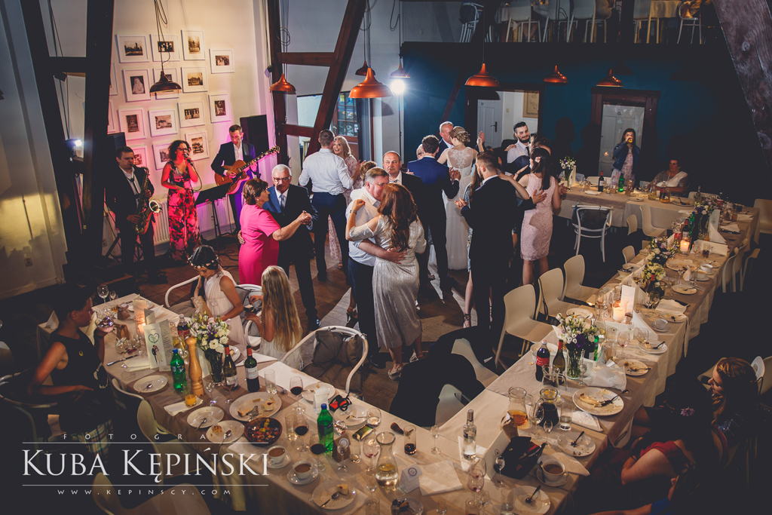

**Referencje:**  
"Pragniemy podziękować zespołowi Gentle Jazz Trio za stworzenie pięknej oprawy muzycznej na uroczystości weselnej naszych dzieci. Państwa muzyka i czarujący, urzekający głos Wokalistki sprawiły, że wesele to pozostanie na długo w pamięci naszych gości i naszej. Słowa uznania także dla DJ Dany, który świetnie wkomponował się w nastrój naszego wesela i sprawił, że goście zeszli z parkietu dopiero wraz z końcem wesela. Możemy ocenić, że był to bardzo profesjonalny kontrakt za pośrednictwem maila, wywiązanie się ze wszystkich punktów umowy i wykonanie wybranego repertuaru w 100 %. Gorąco polecamy wszystkim, którzy szukają oryginalnej muzyki dla oprawy swoich uroczystości i chcą spać spokojnie. O tą część imprezy nie muszą się martwić. Małgorzata i Krzysztof Dzięgielewscy "

"Zespół Gentle Jazz Trio we wspaniałym stylu uświetnił nasze przyjęcie. Perfekcyjne brzmienie, najwyższa jakość, magiczny głos Pani Ewy i profesjonalizm zespołu w każdym calu zapewniły niepowtarzalną atmosferę, stanowiąc prawdziwą muzyczną ucztę. Z całym przekonaniem możemy polecić ich piękne aranżacje w jazzowym klimacie wielu znanych i lubianych przez wszystkie pokolenia utworów muzycznych. A jakby i tego było mało, Gentle Jazz Trio to niezmiernie sympatyczna i miła ekipa. Jeszcze raz z całego serca dziękujemy zespołowi za doskonały występ. Gorąco polecamy GJT wszystkim, którym poszukują naprawdę dobrych muzyków. Natalia i Piotr Szwed."

„Chciałbym jeszcze raz podziękować za oprawę muzyczną na naszym przyjęciu. Goście podzielili się z nami swoimi spostrzeżeniami, z których wynika, że zespół i muzyka zrobili na nich rewelacyjne wrażenie; zwracali uwagę na Państwa profesjonalizm, talent i magiczny czar, który promieniował ze sceny :) My natomiast, oprócz tego, co mówiliśmy Państwu na przyjęciu, mamy już po wszystkim taką refleksję, że idealnie skomponowały się ze sobą muzyka i klimat miejsca. Cieszymy się, że mogli Państwo dla nas zagrać. Ania i Tomek Łagodzińscy”

**Koszt występu na weselu:**

- zespół Gentle Jazz Trio (4x45 min.) + DJ (6x45 min.): 7500,00 zł + zapewnienie w miejscu gry noclegu ze śniadaniem dla 4 osób (4 x osobne pokoje). Wliczono koszt transportu.

Nocleg dla Dj’a koniecznie w miejscu gry, dla zespołu możliwy jest nocleg też w innym pobliskim obiekcie (ale lepiej w miejscu gry).

- sam zespół Gentle Jazz Trio (do 4x45 min.): 5500,00 zł + zapewnienie noclegu ze śniadaniem dla 3 osób (3 osobne pokoje). Wliczono koszt transportu.

Opcja:

- dodatkowo występ duetu gitara+sax na ślubie cywilnym, + nagłośnienie ceremonii (+ 600,00 zł)

- dodatkowo git. basowa i perkusja w zespole: + 2000,00 zł. (+transport/nocleg).

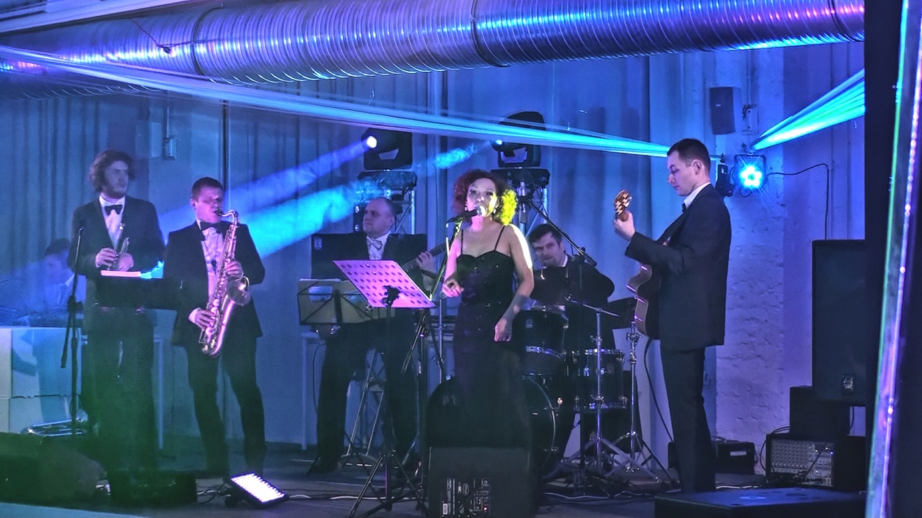

Zaliczka wynosi 500 zł przelewem, reszta kwoty płatna gotówką zaraz po występie Gentle Jazz Trio (lub przelewem przed imprezą).



**Kontakt/ zamawianie występu**:

Maciej Flaczyński – tel. 601 88 72 98

[www.jazzevent.pl](http://www.jazzevent.pl)

[biuro@jazzevent.pl](mailto:biuro@jazzevent.pl)

Tel.: 601 887 298